Сюжетно-ролевая игра «Банк» в подготовительной группе

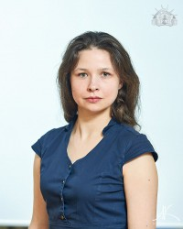**Тамара Дмитриева**  
Сюжетно-ролевая игра «Банк» в подготовительной группе

Конспект открытого занятия в форме сюжетно-ролевой игры по теме «Банк»

в подготовительной к школе группе

**Авторы:**

Каюмова Наталья Георгиевна

Дмитриева Тамара Сергеевна

**Цель:**

Совершенствование навыков сюжетно-ролевой игры путём расширения ориентирования детей в социальной жизни.

**Задачи:**

1. Систематизировать знание детей о банке и банковских служащих, а также о работе салонов красоты на основе полученных знаний

2. Развивать коммуникативные навыки, творческие способности, игровую деятельность детей

3. Воспитывать доброжелательное отношение друг к другу, уважение к труду взрослых

**Предварительная работа:**

Беседа с детьми на тему банковских услуг, для чего нужны банки, какую работу выполняют его сотрудники. Экскурсия с родителями в банк. Изготовление атрибутов для игры в банк (банкомат, сейф, игровые паспорта и деньги, терминалы и импровизированный компьютер). Разучивание стихов по теме.

**Материал для занятия:**

Терминал-банкомат и сейф из картона, детские денежные средства, игрушечные паспорта, буклеты с картинками и логотипом банка, бейджи, талоны, плакаты, игрушка «рация», 2 игрушечных компьютера, ключи, игровой набор «Парикмахерская».

**Ход занятия:**

1. Приветствие

Дети становятся в полукруг лицом к гостям:

Приветствуем вас, дорогие друзья,

Ваш друг – это я! (один ребенок)

И конечно же я! (другой ребенок).

В наш мир интересный мы вас приглашаем

Большая здесь польза и радость большая!

Воспитатель:

Скажите пожалуйста, куда отправляются взрослые, чтобы оплатить услуги, взять кредит, сделать вклад, снять деньги?

Предполагаемый ответ детей (ПОД): Они идут в банк

Воспитатель: Конечно, в банк! Предлагаю вам сегодня побыть взрослыми и поиграть в банк! Дети, как называется наша группа?

ПОД: Золотой ключик!

Воспитатель: Правильно! А как мы можем назвать свой игровой банк?

2. Распределение ролей.

Воспитатель: Кто руководит банком?

ПОД: банкир, директор банка.

Воспитатель: Кто хочет сегодня быть директором нашего банка?

(закрепляем бейдж с должностью одному из детей)

Кто берет оплату за услуги, открывает счёт?

ПОД: кассир, оператор (закрепляем бейджи желающим детям)

Воспитатель:

Кто встречает посетителей, следит за порядком в банке?

ПОД: охранник (закрепляем бейдж)

Воспитатель: Кто пользуется услугами банка?

ПОД: Клиенты

Оставшиеся дети получают роли клиентов и выбирают соответствующий реквизит – сумочки, атрибуты костюмов и паспорта.

Воспитатель спрашивает, для чего нужны бейджи и паспорта, объясняет их необходимость.

Воспитатель: Внимание! Сегодня в нашем детском саду открывается «Ключ банк». Всем работникам банка просьба оборудовать и занять свои места.

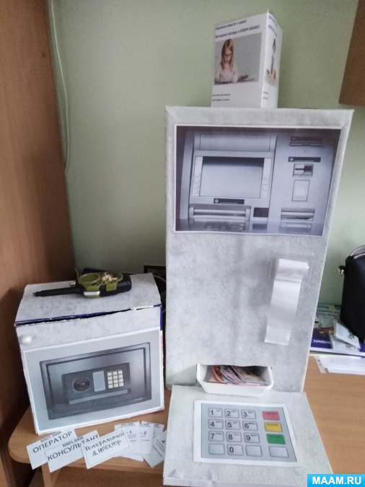

3. Свободные игровые действия детей (предполагаемый сценарий)

Основное игровое действие детей происходит в двух локациях – банк и салон красоты. Взрослые зрители приглашаются в игру и участвуют в ней наравне с детьми – в роли клиентов банка.

Дети занимают свои места – операторы садятся за столы, включают компьютер, охранник осматривает помещение, по рации сообщает, что всё в порядке. Садится у терминала.

Директор:

Здравствуйте! Я – генеральный директор банка «Ключ». Это (показывает на зал) – наше первое отделение на улице Верхняя. «Ключ банк» – это очень большой банк! У нас отличная команда и много постоянных клиентов. Все желающие открыть свое дело, могут получить в нашем банке денежный кредит. Полученными деньгами вы можете распоряжаться как хотите, но в конце игры вы должны вернуть деньги банку. Ну всё, открываемся, время-деньги! Уважаемые коллеги, все – на рабочую настройку!

Все дети, исполняющие роли сотрудников становятся в круг и кладут руки на середину, каждый произносит одно слово, начиная с директора

Директор: Доволен!

- Клиент!

- Прибыль

- Растет

- Любим

- Работу

- Успех

- Всех нас ждёт!

Директор: По местам! Хорошего рабочего дня!

Заходит первая посетительница.

Охранник: Здравствуйте! Какую операцию вы хотели бы совершить?

Посетительница1 (П1): Здравствуйте! Я хочу взять кредит на открытие собственного дела!

Охранник: Возьмите ваш талон, проходите к оператору номер 1.

П1: Спасибо!

Оператор1 (О1): Здравствуйте! Вы хотели бы взять кредит?

П1: Да, я хочу открыть свое дело. Мне нужно 20.000 рублей

О1 (считает на калькуляторе): 20.000 рублей вам нужно будет вернуть банку в течение трёх месяцев.

П1: Я согласна

О1: Давайте ваш паспорт (смотрит, набирает информацию на компьютере). Ждём ответ банка… Ваш кредит одобрен. Подпишите договор! Возьмите пожалуйста вашу карту. Деньги можно снять в банкомате. Спасибо за обращение в наш банк! Приходите к нам снова! (отдает паспорт, карту, буклет)

П1: Благодарю вас! Сегодня я открываю свой салон красоты. Приходите! (даёт свою визитку)

О1: Очень признательна! Приду к вам в свой обеденный перерыв!

Посетительница идет в уголок «Парикмахерская», ставит табличку «Салон красоты «Настенька», заносит оборудование, приводит сотрудника. В парикмахерскую заходит первый клиент. Сотрудник парикмахерской делает маникюр.

В банк заходит второй клиент.

Охранник: Здравствуйте! Чем я могу вам помочь?

Посетительница2 (с коляской): Я хотела бы оплатить детский сад для старшего ребёнка.

Охранник: Пожалуйста, пройдите к оператору №2.

П2: Здравствуйте! Я бы хотела оплатить детский сад

Оператор2 (О2): Здравствуйте! Пожалуйста, дайте Вашу квитанцию.

Шум техники (сканер и принтер – в записи)

О2: Пожалуйста, распишитесь здесь и здесь. Вот Ваш чек!

П2: Большое спасибо!

О2: Возьмите пожалуйста этот буклет. Здесь Вы можете ознакомиться с другими продуктами нашего банка.

К2: Ой, положите пожалуйста на коляску!

О2: До свидания!

Директор: Оператор (называет по имени первого оператора, у вас – обеденный перерыв.

О1 (звонит по телефону): Здравствуйте! Можно записаться в ваш салон красоты на макияж?

П1: Да, конечно, приходите!

Оператор выключает компьютер, закрывает сейф и уходит в салон красоты.

Заходит третий посетитель

Охранник: Здравствуйте! Какую операцию Вы хотели бы совершить?

Посетитель: Я хотел бы открыть вклад в Вашем банке! Это возможно?

Охранник: Конечно! Возьмите, пожалуйста, талон и присядьте на диван. Подождите!

О2: Здравствуйте! Вы хотите открыть вклад у нас? Выберите его в буклете!

П3: Да. Мне понравился – вот этот – вклад на 6 лет, под 15% годовых

О2: Это очень выгодный вклад! Какую сумму вы хотели бы внести?

П3: 1000 рублей.

О2: Вы клиент нашего банка?

П3: Пока нет

О2: Тогда давайте паспорт. Мы оформим банковскую карту и счёт. Дайте пожалуйста ваши деньги! (кладёт их в сейф)

О2 распечатывает бланки, ставят подписи, печати, выдает карту. Возвращается О1.

Директор: Оператор (называет по имени второго оператора, теперь перерыв – у вас.

О2 звонит в салон красоты, где ему делают «стрижку»

Директор (обращаясь к зрителям): Уважаемые гости! Приходите в наш банк! У нас вы можете совершить любую операцию!

4. Игра вместе со взрослыми зрителями

Предварительно гостям раздаются паспорта и деньги.

Гости открытого занятия могут стать «клиентами» банка и играют вместе с детьми – совершают у них «банковские операции».

Посетитель 1: Уважаемые гости! Приходите в наш салон красоты – мы сделаем вам модную прическу или маникюр!

Желающие зрители становятся клиентами «Салона красоты».

Охранник: Уважаемые сотрудники! Время работы банка закончено. Прошу всех сдать ключи и вернуть деньги в банк.

Орг. Момент. Все сдают ключи, становятся в полукруг.

Охранник (с ключами в руках):

Работа с деньгами – ответственный труд,

Порой нелегко нам бывает.

Есть те, кто копейку всегда берегут,

Есть те, кто про всё забывают!

А наша задача – свой ключик найти

К потребности денежной вашей.

Чтоб вам захотелось к нам снова прийти,

И чтоб был ваш дом полной чашей!

Работа с деньгами – ответственный труд.

Он необходим в наше время.

А наши сотрудники – не подведут.

Мы в наше призвание - верим!

**Заключение:**Выводы о работе банка, его сотрудников. Обсуждение достижений и трудностей в игре